TALLER 12
¿EN QUÉ CONSISTE EL SISTEMA JUDICIAL?
Nombre
Fecha | 19/07/2024
Objetivo: Describir el funcionamiento del sistema judicial a través de fuentes para elaborar interpretaciones y argumentos basados en fuentes variadas y haciendo uso ético de la información.
Instrucciones:
- Lee las fuentes y responde las preguntas
- A partir de la información y las fuentes realiza un mapa conceptual sobre el funcionamiento e instituciones del sistema judicial, considerando organismos dependientes del Poder Judicial, Poder Ejecutivo y autónomos.
- Realiza un análisis del caso presentado en la fuente 3
ESTUDIO DE CASO
Involucrados
Resumen del caso
Etapa del proceso penal en que se encuentra
¿Qué etapas del proceso judicial ya se llevaron a cabo? ¿Cuáles se descartaron?
¿Qué ruta puede seguir cada proceso?
¿Qué instituciones del sistema judicial han participado?
Opinión sobre el caso

Ministerio Público o Fiscalía  No forma parte de ninguno de los tres Poderes del Estado: No es parte del Poder Ejecutivo, del Poder Judicial ni del Poder Legislativo.  Esta institución se organiza en una Fiscalía Nacional, encabezada por el Fiscal Nacional, y 19 Fiscalías Regionales, cada una de las cuales son dirigidas por un Fiscal Regional y un equipo directivo. Existe una en cada región del país y cuatro en la Región Metropolitana por su extensión territorial y cantidad de habitantes.  En el sistema procesal penal, son los fiscales los que dirigen a las policías en la investigación de los delitos. Deben, además, proteger a las víctimas y testigos, llevar ante los tribunales a los imputados y buscar que los jueces apliquen las sanciones cuando corresponde.  La actividad de las Fiscalías se inicia normalmente cuando se recibe una denuncia. Esta es presentada por la víctima o por un denunciante, ante la policía, los tribunales con competencia criminal o en las fiscalías. | Defensoría Penal Pública  Servicio dependiente del Ministerio de Justicia y Derechos Humanos que proporciona defensa penal a los acusados o imputados por un crimen, delito o falta que carezcan de abogado. Cuenta con instancias de defensoría especializada, como la Defensa Juvenil, que se enmarca en la Ley de Responsabilidad Penal Adolescente.
Tribunales de justicia
Los tribunales de justicia son los organismos encargados de resolver de manera definitiva e irrevocable los conflictos de relevancia jurídica. El conjunto de los tribunales componen el Poder Judicial. Entre ellos están los tribunales de juicio oral en lo penal, los juzgados de letras (resuelven las causas civiles), las cortes de apelaciones y la Corte Suprema. Hay una corte de apelaciones por región y dos en la Región Metropolitana. La Corte Suprema es el máximo tribunal y representa al poder judicial ante los otros poderes del Estado.
Tribunales ambientales  Órgano especial sujeto al control de la Corte Suprema. Su función es resolver controversias medioambientales. Son tres en el país, ubicados en las comunas de Antofagasta, Santiago y Valdivia. Cada uno de ellos tiene jurisdicción territorial sobre un grupo de regiones. | Corporaciones de asistencia judicial  Servicio dependiente del Ministerio de Justicia y Derechos Humanos, cuya misión es proporcionar orientación y asesoría jurídica a todas las personas que así lo requieran y patrocinar judicialmente de manera profesional y gratuita a quienes no tienen los recursos para hacerlo
Tribunales de familia  Juzgado especializado en resolver asuntos de familia y de menores de edad, como adopción, separación de bienes en el matrimonio, cuidado personal (o tuición) de los hijos, violencia intrafamiliar, divorcio, hechos punibles o faltas imputables a menores de edad y medidas de protección de niños, niñas y adolescentes en caso de maltrato, abuso, o abandono, entre otros. | Tribunales laborales  Juzgado especializado en asuntos laborales como controversias entre empleadores y trabajadores por la aplicación de normas laborales; controversias derivadas de la aplicación de normas referidas a organización sindical y negociación colectiva, y juicios relativos a la aplicación de seguridad social.

Fuente 1:
“El Poder Judicial es uno de los tres pilares que sostienen el estado democrático de derecho de nuestro país, junto al Poder Ejecutivo y el Legislativo. Está conformado por tribunales de diversa competencia civil, penal, laboral y familia– y su labor está destinada a otorgar a las personas una justicia oportuna y de calidad. Su trabajo está enfocado a generar confianza entre los ciudadanos, fortaleciendo la democracia y contribuyendo a la paz social. Para ello, cumple su función de administrar justicia de manera honesta, confiable y eficiente, bajo el concepto de servicio de calidad a las personas, donde priman el respeto, la no discriminación y el más amplio acceso a la justicia. A la cabeza del Poder Judicial se encuentra la Corte Suprema y bajo ella se sitúan 17 Cortes de Apelaciones, ubicadas en las distintas regiones del país. De estas últimas dependen 465 tribunales de primera instancia, distribuidos en todo el territorio nacional.
De acuerdo al artículo 76 de la Constitución Política de la República, ‘la facultad de conocer de las causas civiles y criminales, de resolverlas y de hacer ejecutar lo juzgado, pertenece exclusivamente a los tribunales establecidos por la ley. Ni el Presidente de la República ni el Congreso pueden, en caso alguno, ejercer funciones judiciales, avocarse causas pendientes, revisar los fundamentos o contenido de sus resoluciones o hacer revivir procesos fenecidos’, norma de la mayor jerarquía de nuestro ordenamiento que consagra el principio de independencia de la función jurisdiccional, lo que asegura la imparcialidad en la labor de impartir justicia”.
Sitio web oficial del Poder Judicial, República de Chile.
Fuente 2:
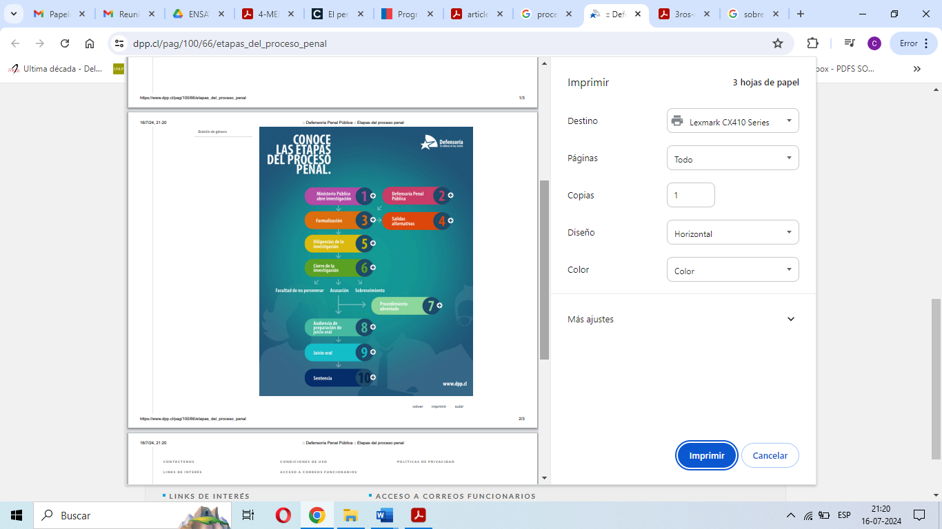
Fuente 3:
“Tras obtener la autorización por parte del Juzgado de Garantía y de la madre de la víctima, la Fiscalía de Arica coordinará la exhumación del cuerpo del soldado conscripto Franco Vargas Vargas (Q.E.P.D), quien falleció en abril pasado en medio de una marcha militar en la localidad de Pacollo, y su posterior autopsia, que se llevará a cabo aplicando el Protocolo de Minnesota.
En este contexto, la Fiscalía de Arica solicitó, este jueves, la autorización judicial para la exhumación del cadáver de la víctima y someterlo a una nueva autopsia aplicando el Protocolo de Minnesota, dado que no fue implementado en el primer examen realizado por el Servicio Médico Legal de Arica. Tras escuchar los argumentos del ente persecutor, tanto el Juzgado de Garantía como la madre de la víctima autorizaron dicha diligencia”.
http://www.fiscaliadechile.cl/Fiscalia/sala_prensa/noticias_det.do?id=23645

